Контрольная работа № 4
(в тестовой форме)
«ТРАНСФОРМАТОРЫ И ЭЛЕКТРИЧЕСКИЕ МАШИНЫ»
Часть I “ТРАНСФОРМАТОРЫ»

Вариант 1
Ф.___________________
И.___________________ Группа№ _______
О.___________________

I. Задания блока А:

1. Часть магнитопровода, на которой располагаются обмотки, называется

А. стержень
Б. сердечник
В. ярмо

2. Электротехническое устройство, служащее для преобразования переменного тока одного напряжения в переменный ток другого напряжения той же частоты

А. двигатель
Б. генератор
В. трансформатор

3. Трансформатор, стоящий в линии электропередач сразу после источника электроэнергии в целях уменьшить потери

А. понижающий
Б. нейтральный
В. повышающий

4. Трансформатор, стоящий в линии электропередач непосредственно перед потребителем для обеспечения эффективной и безопасной работы электротехнических устройств

А.понижающий
Б. нейтральный
В. повышающий

5. Количество обмоток в однофазном трансформаторе, через который осуществляется питание одной нагрузки

А. одна
Б. две
В. три

6. Обмотка, подключаемая к источнику электрической энергии, называется

А. первичной
Б. вторичной
В. третичной

7, Обмотка, подключаемая к нагрузке (потребителю), называется

А. первичной
Б. вторичной
В. третичной

8. Для усиления индуктивной (магнитной) связи между обмотками их помещают на

А. ярмо
Б. магнитопровод
В. стержень

9. Трансформатор, через который осуществляется питание двух нагрузок с разным напряжением, называется

А. однообмоточным
Б. двухобмоточным
В. трёхобмоточным

10. Силовые трансформаторы бывают

А. однофазные
Б. двухфазные
В. трёхфазные

11. Магнитопровод собирается из

А. тонких пластин
Б. тонких стержней
В. тонких сечений

12. Однофазные трансформаторы в зависимости от формы магнитопровода и расположения обмоток подразделяются на

А. ярмовые
Б. стержневые
В. броневые

13. Части магнитопровода, замыкающие стержни называются

А. колпаки
Б. покрышки
В. ярмо

14. Трансформатор называется понижающим, если коэффициент трансформации

А. k > 1
Б. k < 1
В. k = 1

15. Трансформатор, называется повышающим, если коэффициент трансформации

А. k > 1
Б. k < 1
В. k = 1

16. В трансформаторе броневого типа обе обмотки располагаются

А. на левом стержне
Б. на правом стержне
В. на среднем стержне

17. Отношение количества витков в первичной обмотке к количеству витков во вторичной обмотке называется

А. коэффициент мощности
Б. коэффициент трансформации
В. коэффициент напряжения

18. Трансформатор, вторичная обмотка которого разомкнута, работает в режиме

А. холостого хода
Б. нагрузки
В. короткого замыкания

19. Трансформатор, вторичная обмотка которого подключена к потребителю, работает в режиме

А. холостого хода
Б. нагрузки
В. короткого замыкания

20. Трансформатор преобразует

А. электрическую энергию в механическую
Б. параметры переменного тока в параметры постоянного тока
В. переменный ток одного напряжения в переменный ток
другого напряжения

21. В технике больших токов и высоких напряжений измерение электрических величин производится только

А. автотрансформатором
Б. измерительным трансформатором
В. идеальным трансформатором

II. Задание блока Б:

1. Впишите вместо многоточия пропущенные слова

Магнитное действие катушки с током в трансформаторе тем больше, чем
…………….. число витков в ней

2. Дополните определение, вписав пропущенное слово или
словосочетание

Трансформатором называется статическое электромагнитное устройство, преобразующее ………… ток одного напряжения в переменный ток другого ……………. при той же частоте

3. Дополните определение, вписав вместо многоточия пропущенные слова

Трансформатор называется повышающим, если напряжение на первичной обмотке ………….., чем на вторичной

4. Вместо многоточия впишите пропущенное слово

Простейший …………………. представляет собой устройство, состоящее из магнитопровода и двух обмоток

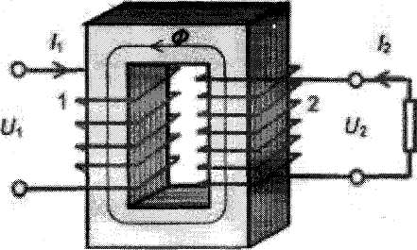

5. Назовите трансформатор, расположенный на рисунке слева

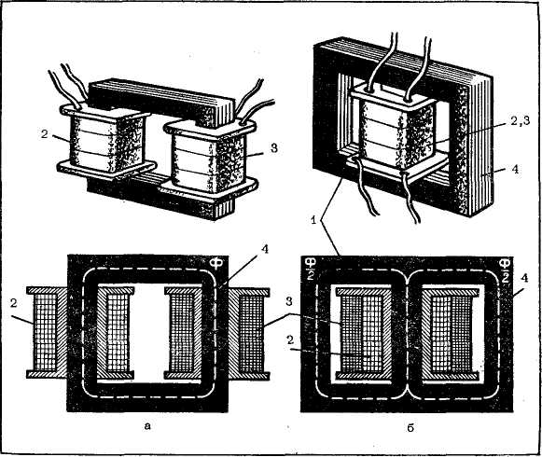

6. Дополните определение, вписав вместо многоточия пропущенное слово или словосочетание

Магнитопровод трансформатора представляет собой комплект ………….. из электротехнической стали, собранных в определённой геометрической форме

7. Дополните определение, вписав вместо многоточия пропущенное слово или словосочетание

Основными частями трансформатора являются ………………… и ………………..

8. Дополните определение, вписав вместо многоточия пропущенное слово или словосочетание

В режиме …………………… вторичная обмотка трансформатора разомкнута, I2 = 0

9. Дополните определение, вписав вместо многоточия пропущенное слово или словосочетание
Режим ………….. замыкания для силового трансформатора является аварийным

10. Назовите трансформатор, расположенный на рисунке справа

11. Найдите правильное соответствие

Формулы | Обозначения | Названия
1. U1/U2 | А. η | а. коэффициент  трансформации
2. Р2/Р1 ·100 % | Б. k | б. КПД

Ответ:

1 | 2

12. Дополните определение, вписав вместо многоточия пропущенное слово

Части магнитопровода, замыкающие стержни, называются ………….

13. Дополните определение, вписав вместо многоточия пропущенное слово

Трансформаторы бывают однофазные и ……………..

14. Дополните определение, вписав вместо многоточия пропущенное слово

Основными способами соединения обмоток 3-х фазного трансформатора являются соединения «звездой» и …………..

